Селиверстов С.А., Белим С.В.
ОмГУ, Омск
sergey@elmis-soft.com
Использование метода анализа иерархий для выявления импульсного шума в графических объектах
В данной работе предложен алгоритм использования метода анализа иерархий для выбора метода восстановления. Необходимо выявить пикселы, появившиеся на изображении в результате импульсного шума. В задаче поиска таких пикселей возможно только одно из двух решений, обозначаемых в дальнейшем либо Y, если данный пиксел является поврежденным шумом, либо N, если пиксел является частью изображения.
Для использования метода анализа иерархий необходимо четко сформулировать альтернативные решения, из которых необходимо осуществить выбор, а также критерии для анализа альтернатив. Будем строить систему принятия решения на основе анализа ближайших соседей. Выделим три критерия:
K1 - соседние по сторонам пикселы имеют тот же цвет, что и анализируемый или отличный от него;
K2 - соседние по углам пикселы имеют тот же цвет, что и анализируемый или отличный от него. Как и для соседей по сторонам будем производить обрезание младших битов цвета;
K3 - отклонение цвета пиксела от среднего значения окружающих восьми пикселов.
Таким образом получаем двухуровневое иерархическое дерево альтернатив, изображенное на рисунке 1. Окончательное решение обозначено через R.
Будем считать, что критерий K1 важнее критерия K2 в n раз, а критерий K2 важнее критерия K3 в k раз. Также будем предполагать наличие транзитивности, то есть критерий K1 важнее критерия K3 в nk раз.

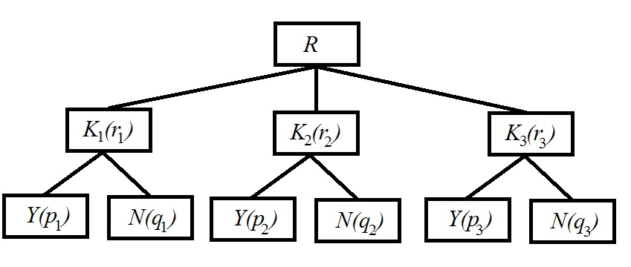

Рисунок 1. Иерархия критериев для определения поврежденности пиксела.

Тогда весовые коэффициенты будут такими:
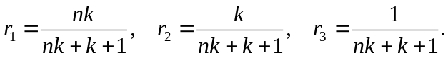
p₁=(4-x)/4, p₂ = (4-y)/4, p₃=dc/m, q_{i} = 1-p_{i}, d_{c}=|c-c₀|
где: x – соприкасающиеся и совпадающие, y – по диагонали, c – цвет пиксела, c₀ - среднее значения цвета окружающих пикселов.
Для окончательного принятия решения необходимо вычислить величины:
P(Y)=r₁p₁+r₂p₂+r₃p₃, P(N)=r₁q₁+r₂q₂+r₃q₃.

Если P(Y)>P(N), то принимается решение Y, иначе N.
Далее был проведен компьютерный эксперимент с использованием согласования пяти методов. Исследована зависимость эффективности предложенного алгоритма от величины повреждения изображения. Данный алгоритм дает отличные результаты при степени зашумления изображения до 40%, далее наблюдается резкий спад эффективности.

Библиографический список
- Хемди А.Таха "Введение в исследование операций"., 2005.
- Теория игр и принятия решений. Электронный ресурс URL: http://www.williamspublishing.com/PDF/5-8459-0740-3/part.PDF

